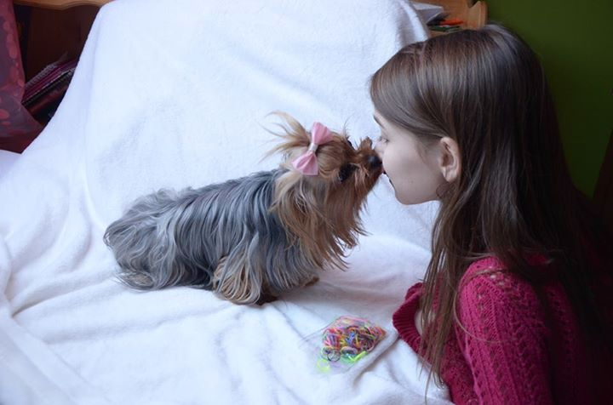

Qui commande chez vous

Le pouvoir de la meute

Il y a un aspect de la psychologie de votre chien qui s'avère être le concept le plus important pour comprendre la relation que vous entretenez avec lui.

C'est le concept de meute. La mentalité de meute de votre chien est l'une des forces naturelles qui influe le plus sur son comportement, qui le détermine.

La meute d'un chien est sa force vitale.

L'instinct de meute est son instinct principal. Son statut au sein de la meute constitue son être, son identité.

La meute à l’état naturel

Si vous observez une meute de loup dans la nature, vous verrez qu'il est naturel pour elle de suivre un rythme, tous les jours et toutes les nuits. Tout d'abord. les animaux de la meute marchent parfois jusqu'à dix heures par jour pour trouver de l'eau et de la nourriture .

Puis ils mangent.

Chaque meute a ses propres rituels: se déplacer, chercher de l'eau et de la nourriture, manger, jouer, se reposer et s'accoupler. Le plus important de tous: la meute a toujours un chef.
La vie est plus simple et moins stressante pour eux quand ils vivent avec les règles, limites et restrictions que le chef a mises en place.

Diriger ou suivre?

Pour les chiens, il n' y a que deux positions possibles dans une relation
Chef ou suiveur. Dominant ou soumis.
C'est tout noir ou tout blanc. Il n'existe pas d'entre-deux dans leur monde .
Si un humain veut être capable de contrôler le comportement du chien avec lequel il vit, il doit s'engager à constamment assumer le rôle de chef.

C'est aussi simple que ça.

Toutefois, cela ne semble pas aussi évident à la majorité des maitres .
Un chien ne le prend pas personnellement si vous êtes en position de chef. La plupart des chiens sont soulagés de savoir que c'est leur maître qui dirige. Nous les avons intégrés dans notre monde: il y a donc nombre de décisions quotidiennes et compliquées à prendre, pour lesquelles la nature n'a pas préparé les chiens.

Règles , limites et restrictions

Dans la nature, un chef de meute établit des règles et s'y tient.
Sans règles, une meute ne survivrait pas, peu importe l'espèce.

Dans beaucoup de foyers, les règles, limites et restrictions ne sont pas claires , du moins s'il y en a.
Tout comme les enfants, les chiens ont besoin de règles, de limites et de restrictions pour être correctement socialisés.
Si vous permettez un jour à votre enfant deprendre un biscuit dans le pot, mais que vous le punissez s 'il le refait le lendemain, l'enfant recommencera toujours dans l'espoir de s'en sortir impunément une autre fois.
C'est la même chose pour les chiens. Le renforcement intermittent des règles est un moyen infaillible pour engendrer un chien instable et déséquilibré.

Un chien acceptera en général un humain comme chef de meute si cet humain projette l'énergie calme-assurée appropriée, s'il établit des règles, des limites et des restrictions fermes, et s'il agit de façon responsable pour la survie de la meute.
Nous sommes les seuls chefs de meute qui allons aimer notre chien de la manière dont nous autres humains définissons l'amour.
Leur chef de meute canin ne leur achètera pas de jouets qui couinent et ne leur organisera pas de petite fête d'anniversaire.
Il ne récompensera pas leur bon comportement. Il ne se retournera pas pour leur dire: « Eh bien les gars, merci de m'avoir suivi pendant 15 kilomètres. »

C'est normal qu'ils le fassent! Une mère chien ne dira pas: « Eh bien, mes petits, comme vous vous êtes très bien conduits aujourd'hui, nous allons à la plage! » Dans leur monde naturel, la récompense fait partie du processus. (C'est un concept que nous autres humains ferions bien de nous rappeler parfois.)

Pour un chien, le simple fait de bien s'adapter à la meute et d'aider à assurer sa survie est déjà une récompense en soi. La coopération entraîne automatiquement des récompenses, comme la nourriture, l'eau, les jeux et le repos. Récompenser nos chiens en les gâtant et en leur donnant les choses qu'ils aiment est un moyen de créer un lien avec eux et de renforcer leur bon comportement. Mais si nous ne projetons pas une énergie forte de chef avant de leur donner des récompenses, notre « meute » ne fonctionnera jamais vraiment bien.

Qui commande chez vous ?

Une fois que les gens commencent à saisir les concepts de meute et de chef de meute, en général. ils se demandent « qui est le chef de meute chez moi? »

Votre chien peut vous dire. de façon évidente. d'une douzaine de manières différentes qui de vous deux est le dominant- s'il vous saute dessus le soir quand vous rentrez chez vous, ce n'est pas seulement parce qu'il est content de vous voir: il est le chef de meute. Si vous ouvrez la porte pour aller le promener et qu’il sort avant vous , ce n'est pas seulement parce qu'il adore aller se promener. Il est le chef de meute.

S'il vous aboie dessus et que vous le nourrissez ensuite, ce n'est pas « mignon» : il est le chef de meute. Si vous dormez et qu'il vous réveille à 5 heures du matin en vous donnant un coup de patte pour vous dire : « Fais-moi sortir. j'ai besoin d'aller faire pipi ,il vous montre avant même le lever du soleil qui commande à la maison. À chaque foi qu'il vous fait faire quelque chose, il est le chef de meute c'est aussi simple que ça. (Je ne parle pas ici d'un petit chiot qui apprend à contrôler ses sphincters, mais arriver à l'âge adulte)

Donc, si vous vous réveillez quand vous l'avez décidé, vous êtes le chef de meute.

Quand vous ouvrez la porte selon vos conditions, vous êtes le chef de meute. Quand vous sortez de la maison avant votre chien, vous êtes le chef de meute.

Quand vous êtes celui qui prend les décisions à la maison, alors vous êtes le chef de meute. Et je ne parle pas de 80% du temps: si vous n'êtes le chef de votre chien que les trois quarts du temps votre chien ne sera votre suiveur que les trois quarts du temps. Et le quart qui reste, il le passera à tenir les rênes. Si vous donnez la moindre opportunité à votre chien de vous diriger, il la saisira.

Le danger de n’être que partiellement un chef
Que se passe-t-il quand vous n'êtes que partiellement le chef de votre chien?
C'est la formule parfaite pour avoir un chien déséquilibré: ne pas savoir quand il doit suivre ou quand il doit être le chef est encore plus perturbant pour lui que d'avoir à être le chef d'un humain.
On rencontre bien plus de cas de chiens qui sont obéissants à la maison, mais qui ne le sont pas en promenade, que le contraire.

Etre chef: un travail à temps complet

Du jour de leur naissance à celui de leur mort, les chiens ont besoin d’un chef. D'instinct, ils ont besoin de savoir quelle place ils occupent par rapport à nous. En général, les maîtres ont une place dans le cœur de leur chien, mais pas dans leur « meute» : c'est dans ces cas-là que le chien prend le pouvoir.

Ils profitent d'un humain qui les aime mais qui ne les dirige pas.
Les chiens ne raisonnent pas. Ils ne pensent pas: Eh bien, c’est génial que cette personne m'aime.
Cela me fait me sentir si bien que, je n'attaquerai plus jamais un autre chien. Vous ne pouvez pas dire a un chien ce que vous diriez à un enfant: « Si tu n'es pas sage , tu n’iras pas au parc canin demain.»
Un chien ne peut pas faire ce lien.

Vous devez montrer à votre chien qui est le chef au moment où le chien a un comportement qui mérite une correction.

Chez vous, tout le monde peut être un chef de meute. En fait, il est primordial que tout humain à la maison soit le chef de meute du chien , du plus jeune enfant au plu vieil adulte. Homme ou femme.
Tout le monde doit participer au programme .
Dans certaines familles , le chien respecte une personne mais fait peu de cas des autres membres de la famille.
C’est parfois un moyen de courir à la catastrophe.
Avec l'énergie calme-assurée appropriée, de la discipline et en étant un chef de meute, vous pouvez, vous aussi, créer ce genre de lien profond avec votre chien.
Mais pour y arriver, il est important que vous soyez conscient des choses que vous pouvez faire par inadvertance et qui participent aux problèmes de votre chien.

Pratiquement, je vous suggère:
-Ne jamais vous lever le matin et servir le chien son déjeuner et vous mettre à la table par la suite. S'il mange avant vous: il est le chef.
- Délimiter sur le sol avec un ruban rouge par exemple une limite physique à ne pas franchir devant la porte d'entrée par exemple. C'est votre espace et non le sien. Votre chien comprendra rapidement que ce n'est pas lui qui accueille la visite. Lorsque vous avez plusieurs chiens et que tout le monde s'agite dans l'entrée, cette agitation peut occasionner de l'agressivité et de l'excitation non désirée.
- Ne jamais monter à l'étage avec le chien qui prend les devants, ou marcher en laisse avec un chien qui dicte le trajet.
- Ne pas le laisser grimper sur les meubles s'il n'est pas invité. S'il monte sur votre sofa, sur votre lit sans invitation vous le mettez en position de supériorité. Il peut venir sur votre invitation.
Vous serez surpris du changement d'attitude de votre chien juste en appliquant ces règles de base, mais soyez consistant. Vous savez sûrement déjà toutes ces choses, mais c'est une autre chose de l'appliquer journalièrement.
Alors qui commande chez vous?

